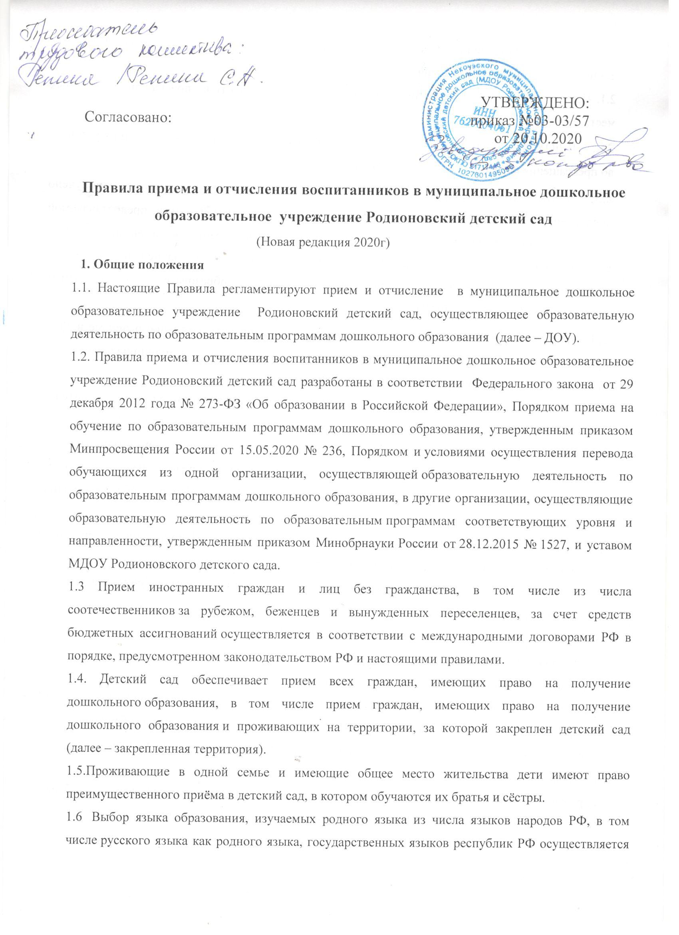
по заявлениям родителей (законных представителей) детей при приеме (переводе) на обучение.
2. Организация приёма на обучение.
2.1. Приём детей в ДОУ осуществляется в течение календарного года, при наличии свободных мест.
  - В ДОУ принимаются дети в возрасте от 2 месяцев( при наличии соответствующих условий) до прекращения образовательных отношений.
  - Документы о приеме подаются в образовательную организацию, в которую получено направление в рамках реализации государственной и муниципальной услуги, предоставляемой органами исполнительной власти субъектов Российской Федерации и органами местного самоуправления, по приему заявлений, постановке на учет и зачислению детей в образовательные организации, реализующие основную образовательную программу дошкольного образования (ДОУ)
  - Родители (законные представители) ребенка могут направить заявление о приеме в ДОУ при личном обращении или через "Единый портал государственных и муниципальных услуг (функций)" в порядке предоставления муниципальной услуги.
Оригинал паспорта или иного документа, удостоверяющего личность родителей (законных представителей), и другие документы в соответствии с пунктом 2.7 настоящих Правил предъявляются руководителю образовательной организации или уполномоченному им должностному лицу в сроки, определяемые учредителем образовательной организации, до начала посещения ребенком образовательной организации.
2.5. Примерная форма заявления (приложение 1) размещается на информационном стенде и на официальном сайте детского сада в сети Интернет.
2.6. В заявлении о приёме родителями (законными представителями) ребенка указываются следующие сведения:
а) фамилия, имя, отчество (последнее - при наличии) ребенка;
б) дата рождения ребенка;
в) реквизиты свидетельства о рождении ребёнка;
фамилия, имя, отчество (последнее - при наличии) родителей (законных представителей) ребенка;
г) адрес места жительства (места пребывания, места фактического проживания) ребенка;
д) фамилия, имя, отчество (последнее – при наличии) родителей (законных представителей) ребёнка;
е) реквизиты документа, удостоверяющего личность родителя (законного представителя) ребёнка;
ж) реквизиты документа, подтверждающего установление опеки (при наличии);
з) адрес электронной почты, номер телефона (при наличии) родителей (законных представителей) ребёнка;
и) о выборе языка образования, родного языка из числа языков народов Российской Федерации, в т.ч. русского языка как родного языка;
к) о потребности в обучении ребёнка по адаптированной образовательной программе дошкольного образования и (или) создании специальных условий для организации обучения и воспитания ребёнка-инвалида в соответствии с индивидуальной программой реабилитации инвалида (при наличии);
л) о направленности дошкольной группы;
м) о необходимом режиме пребывания ребёнка;
н) о желаемой дате приёма на обучение.
2.7. При подаче заявления о приёме в детский сад родители (законные представители) ребёнка предъявляют следующие документы:
а) документ, удостоверяющий личность родителя (законного представителя) ребёнка, либо документ, удостоверяющий личность иностранного гражданина или лица без гражданства в Российской Федерации;
б) свидетельство о рождении ребёнка (для иностранных граждан и лиц без гражданства – документы, удостоверяющие личность ребёнка и подтверждающие законность представления прав ребёнка);
в) документ, подтверждающий установление опеки (при необходимости);
г) свидетельство о регистрации ребёнка по месту жительства или пребывания на закреплённой территории или документ, содержащий сведения о месте пребывания, месте фактического проживания ребёнка;
д) медицинское заключение;
е) документ психолого-медико-педагогической комиссии (при необходимости);
ж) документ, подтверждающий потребность в обучении в группе оздоровительной направленности (при необходимости).
Родители (законные представители) ребёнка, являющиеся иностранными гражданами или лицами без гражданства, дополнительно предъявляют документ, подтверждающий право заявителя на пребывание в Российской Федерации.
Иностранные граждане и лица без гражданства все документы представляют на русском языке или вместе с заверенным переводом на русский язык.
Копии предъявляемых при приёме документов хранятся в детском саду в личном деле ребёнка до окончания образовательных отношений. Личные дела формируются на каждого воспитанника.
2.8. Заведующий ДОУ Знакомит родителей(законных представителей) с уставом ДОУ, с лицензией на осуществление образовательной деятельности, с образовательными программами и другими документами, регламентирующими организацию и осуществление образовательной деятельности, права и обязанности воспитанников;
Издаёт приказ о зачислении ребёнка в ДОУ, в трехдневный срок после издания приказ размещается на информационном стенде детского сада. На официальном сайте детского сада в сети Интернет размещаются реквизиты приказа, наименование возрастной группы, число детей, зачисленных в указанную возрастную группу.
После издания приказа ребёнок снимается с учёта детей, нуждающихся в предоставлении места в детском саду. в день представления заявителем документов.
2.9. До издания приказа о зачислении ребенка в ДОУ между заявителем и ДОУ заключается договор об образовании. Договор об образовании составляется в двух экземплярах, при этом один экземпляр договора выдается заявителю под роспись, второй остается в ДОУ.
2.11.Прием детей с ограниченными возможностями здоровья осуществляется на обучение по адаптированным программам с согласия родителей (законных представителей) на основании рекомендаций психолого-медико-педагогической комиссии.
2.12.Основаниями для отказа в приёме в ДОУ являются:
- отсутствие свободных мест в Учреждении.
3. Прекращение образовательных отношений
10.1. Образовательные отношения прекращаются в связи с отчислением воспитанника из ДОУ:
- в связи с получением образования (завершением обучения);
- по инициативе родителей (законных представителей) обучающегося, в том числе в случае перевода обучающегося для продолжения освоения образовательной программы в другую организацию, осуществляющую образовательную деятельность;
- по обстоятельствам, не зависящим от воли обучающегося или родителей (законных представителей) несовершеннолетнего обучающегося и учреждения, в том числе в случае ликвидации учреждения.
- Отчисление из Учреждения оформляется приказом заведующего Учреждением с внесением соответствующих записей в Книгу движения детей в учреждении.
- При отчислении учреждение выдает заявителю медицинскую карту обучающегося.
- Права и обязанности обучающегося, предусмотренные законодательством об образовании и локальными нормативными актами учреждения, прекращаются с даты его отчисления из учреждения.

Приложение 1
к Правилам приема детей в учреждение,

Заведующему
(наименование учреждения)
(фамилия, имя, отчество заведующего)
Фамилия
Имя
Отчество
(родителя (законного представителя)
Проживающего по адресу:
Контактный телефон
e-mail
ЗАЯВЛЕНИЕ
Прошу принять моего ребенка
(Ф.И.О. полностью, дата и место рождения)
в группу
(наименование учреждения)
Фамилия, имя, отчество:
матери
(Ф.И.О. полностью)
отца
(Ф.И.О. полностью)
С уставом учреждения, лицензией на право ведения образовательной деятельности, размещенными на сайте образовательного учреждения, с образовательными программами, с правами и обязанностями обучающихся ознакомлен(а):
(подпись) |  | (расшифровка подписи)
Согласен на обработку моих персональных данных и персональных данных ребенка в порядке, установленном законодательством Российской Федерации:
 |  | (подпись) |  |  |  |  |  |  |  | (расшифровка подписи)
“ |  |  | ” |  | 20 |  |  | г. | Подпись

